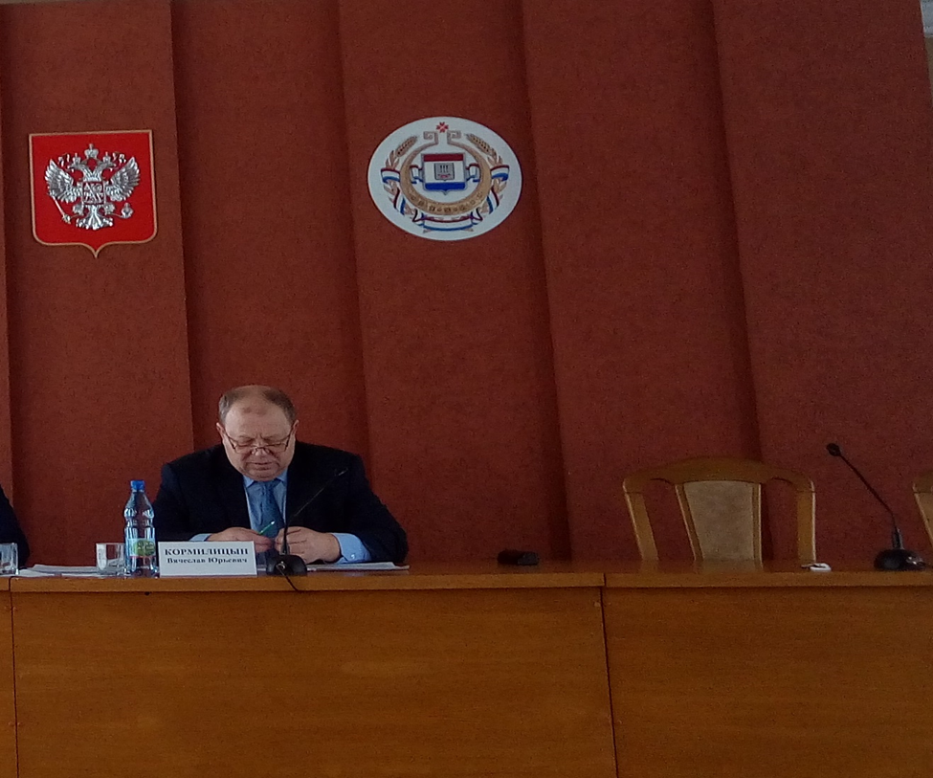
В Рузаевке обсудили антитеррористическую защищенность
объектов ЖКХ, торговли и водоснабжения

Особое внимание обращено на важность оборудования подъездов жилых многоквартирных домов системами видеонаблюдения, играющими как предупредительную, так и защитную роль

В Рузаевке под председательством главы Вячеслава Кормилицына состоялось очередное заседание Антитеррористической комиссии Рузаевского муниципального района. На повестке дня были рассмотрены вопросы, связанные с антитеррористической защитой объектов ЖКХ, торговли, водоснабжения и водоотведения.
С информацией выступили начальник отдела ЖКХ и благоустройства городской администрации Андрей Плотников, генеральный директор АО «Водопроводно-канализационное хозяйство» Владимир Мирончев и директор торгового центра «Северный» Рустам Байчурин. Докладчики проинформировали о ходе реализации поставленных задач и мероприятиях на перспективу.
Так, например, при обсуждении темы безопасности МКД, особое внимание было обращено на необходимость оборудования в целях безопасности подъездов жилых многоквартирных домов системами видеонаблюдения, играющими как предупредительную, так и защитную роль. С учетом того, что сама организация системы видеонаблюдения в МКД имеет ряд особенностей, которые необходимо учитывать при планировании данного мероприятия, районная АТК рекомендовала проработать данный вопрос управляющим компаниям. Также решено совместно организовать среди граждан, проживающих в МКД, разъяснительную работу по вопросам соблюдения мер антитеррористической безопасности.
На заседании Антитеррористической комиссии также был обсужден ход реализации на территории Рузаевского муниципального района мероприятий Комплексного плана противодействия идеологии терроризма. С информацией по данному вопросу выступил заместитель главы Рузаевского района – начальник отдела общественной безопасности Евгений Рогов. Он отметил, что в 2019 году в образовательных организациях, расположенных на территории района, проведено 56 воспитательных и культурно-просветительских мероприятий, направленных на развитие у детей и молодежи неприятия идеологии терроризма и привитие традиционных российских духовно-нравственных ценностей. Их участниками стали 19860 человек. Кроме того, мероприятиями, посвященными Дню солидарности в борьбе с терроризмом, охвачено 5067 человек. Отдельный акцент был сделан на необходимость активизации мер информационно-пропагандистского характера, в том числе посредством социальных сетей Интернета. В этой связи комиссия приняла решение об усилении взаимодействия с общественностью, духовенством, правоохранительными органами и Антитеррористической комиссией Республики Мордовия. В рамках реализации мероприятий, направленных на формирование у населения района антитеррористического сознания, было предложено организовать круглый стол по обсуждению мер противодействия терроризму и экстремизму.
На заседании также была проанализирована работа по профилактике в сфере межнациональных и религиозных отношений и предотвращения ситуаций экстремистской направленности на территории Сузгарьевского сельского поселения, о которой проинформировала глава поседения Ирина Полынкова. Принято решение о внесении в программу по профилактике терроризма и экстремизма, действующую на территории Сузгарьевского сельского поселения, дополнительных мероприятий по профилактике идеологии терроризма.
Участие в обсуждении вопросов повестки дня заседания АТК приняли сотрудники аппарата Антитеррористической комиссии Республики Мордовия Евгений Бахмистеров и Светлана Юдина.
В итоге по каждому вопросу были выработаны необходимые решения, ответственным лицам даны соответствующие поручения с конкретными сроками исполнения.

